

MANUAL TÉCNICO DE INSTALAÇÃO
Projeto: Proethos
Versão 0.14.34


DESCRIÇÃO
MANUAL DE INSTAÇÃO E CONFIGURAÇÃO PROETHOS
ATUALIZAÇÃO |  | IDIOMA | REVISÃO
23/jan./2015 |  | PORTUGUÊS | 0.14.34
CONTROLE DE REVISÕES
DATA | RESPONSÁVEL | AÇÃO
05/nov./2014 | Rene Faustino Gabriel Junior | Criação do Documento
19/jan./2015 | BIREME/MTI/RST/acs | Revisão do Documento

Sumário
Licença do Sistema 1
Introdução ao Sistema 1
Características e principais funcionalidades 1
Arquitetura 1
Pré-requisitos 2
Instalação 3
Download do sistema 3
Instalação por cliente GIT (versionamento) 3
Instalação por pacote compactado 3
Criar um banco de dados no servidor MySQL 4
Ativação da conexão com o banco de dados 5
Criação manual do arquivo de acesso ao banco de dados 6
Iniciar o sistema 6
Configuração dos dados do Comitê 6
Atualização do software 7

Licença do Sistema
O Sistema ProEthos é uma parceria entre a Organização Pan Americana da Saúde e a Pontifícia Universidade Católica do Paraná. Todos os direitos reservados à Organização Pan Americana da Saúde.

Introdução ao Sistema
O ProEthos é um sistema de gestão de avaliação dos Comitês de ética em pesquisa, propondo uma metodologia de submissão, avaliação e gerenciamento dos protocolos submetidos para apreciação dos Comitês de ética.

Características e principais funcionalidades
O código-fonte está disponível para ser baixado do Portal do GitHub no endereço https://github.com/bireme/proethos. Foi implementado em ApacheTM e PHP4 ou superior tendo como camada de armazenamento o sistema gerenciador de banco de dados MySQLTM.
O sistema possui variadas funcionalidades entre as quais destacam-se:
- Submissão de protocolos de pesquisa para avaliação ética;
- Armazenamento de documentos;
- Submissão de emendas, relatórios de eventos adversos e notificações após aprovação;
- Suporte a múltiplos idiomas, sendo já existentes o português do Brasil, espanhol, inglês e francês;
- Avaliação por um ou múltiplos relatores;
- Acesso aos protocolos por todos os membros do comitê;
- Interoperabilidade de dados com os 20 campos da OMS para ensaios clínicos (habilitação opcional);
- Comunicação com investigadores por e-mail e registro das comunicações.

Arquitetura
Requisitos gerais para instalação
- Um servidor com a sua distribuição GNU/Linux preferida ou serviço de hospedagem de site Linux com suporte a PHPTM e banco de dados MySQLTM.
- Disponibilidade de armazenamento mínimo de 20 Gigabytes para armazenamento de arquivos e instalação do sistema.
- Recomendado sistema de backup por FTP ou backup automático em caso de servidor dedicado.
- Conexão com a Internet em banda larga, principalmente para os gestores do sistema.
- Ter instalado o cliente GIT caso seja optado por instalar o sistema por serviço GitHub.

Pré-requisitos
Dos serviços e autorizações necessários ao sistema destacam-se:
- Serviço de e-mail habilitado no servidor, podendo ser habilitado o envio de mensagens por um e-mail autenticado.
- Habilitação do diretório “repositório” com privilégios de escrita e leitura para transferência e armazenamento de arquivos.
- Recomenda-se a habilitação do CURL para acesso a atualizações do sistema (opcional)

Instalação

Download do sistema
Há duas maneiras de se instalar o sistema:
- com versionamento (git);
- sem versionamento (zipado).

Instalação por cliente GIT (versionamento)
Este é o modo preferível de instalar o sistema, uma vez que permite uma atualização da aplicação de forma simples e segura, podendo inclusive manter customizações particulares, configurações gerais do sistema etc.
Para instalar o sistema pelo cliente do GIT, digite na linha de comando do Linux - no diretório onde se deseja instalar o pacote - o comando abaixo:
git clone git://github.com/bireme/proethos.git proethos

Instalação por pacote compactado
Para baixar a última versão do sistema ProEthos acesse o link https://github.com/bireme/proethos e clique no icone “Download ZIP” que se encontra no lado direito da página.

Figura 1 - Icone para Download
Ao clicar o GitHub irá disponibilizar a última versão a qual deve ser salva em seu computador.
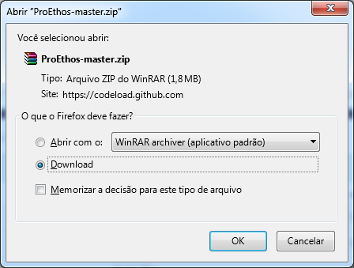
Figura 2 - Download do ProEthos em ZIP
Todo o conteúdo do arquivo deverá ser descompactado - recomenda-se o WinRar - e transferido para o servidor Web que hospedará o sistema.
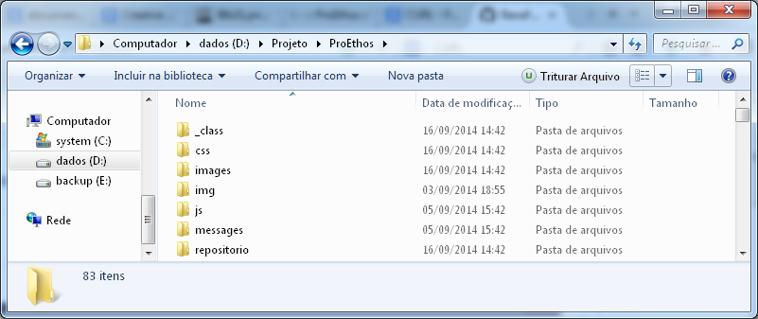
Figura 3 - Estrutura dos arquivos
Recomenda-se o envio dos arquivos por FTP, ou instalação do sistema diretamente através do software cliente do GitHub em servidores Linux.

Criar um banco de dados no servidor MySQL
Crie uma base de dados no servidor MySQL com o nome de proethos - ou o nome que melhor se adaptar ao servidor instalado s ou aos critérios de segurança da instituição. Os dados baixo serão necessários para conexão:
Requisito | Valor (Exemplo)
Servidor | Localhost
Base de dados | Proethos
Usuário | sa_proethos
Senha | **********
Software de BD | MySQL
Este arquivo só será criado uma única vez. Se houver qualquer alteração nos parâmetros do sistema, o arquivo de configuração deverá ser removido do sistema pelo administrador técnico do sistema por meio de FTP.
O arquivo de configuração é salvo dentro do subdiretório “_db”, localizado no diretório principal do sistema.

Ativação da conexão com o banco de dados
No primeiro acesso ao sistema são necessárias as configurações do arquivo de conexão com o banco de dados. Para isso ocorrer basta acessar o sistema em sua página de instalação em qualquer browser, ex: htttp://www.proethos.paho.org/ .
Se não for localizado o arquivo “_db/db_paho.php” o sistema redireciona para a área de configuração do sistema, apresentando a tela da figura 4.
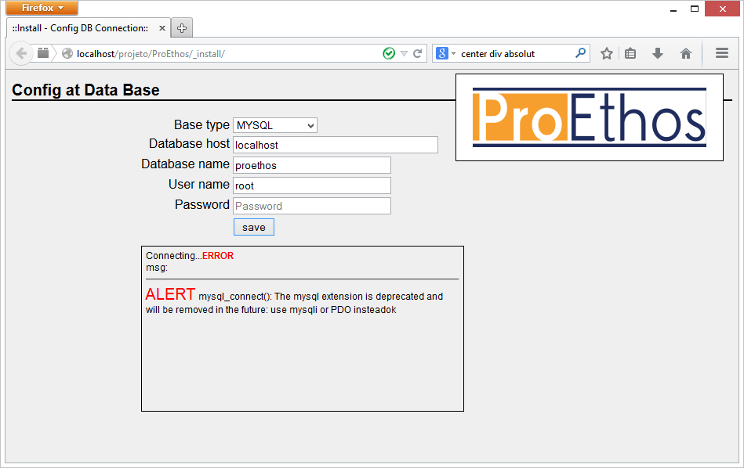
Figura 4 - Tela de configuração do arquivo DB
Nessa tela deve-se informar o tipo de banco de dados (Base Type), tendo como opções:
- MySQL para conectar ao banco de dados MySQL com o método mysql_connect(), comum na maioria dos servidores.
- MySQL(PDO) para acessar o banco de dados MySQL utilizando um driver com interface pelo PHP Data Objects (PDO). Esta função é utilizada quando o servidor informar que o método mysql_connect() está obsoleto.
No campo Database host deve-se informar o IP ou nome do servidor do banco de dados, podendo ser utilizado “localhost” quando o banco de localiza do próprio servidor.
Os outros campos são referentes a conexão com o banco de dados, como o nome da base (Database name), usuário de conexão (User name) e a senha (Password). Em caso de erro, o sistema informa em uma caixa de texto abaixo as falhas. Se tudo estiver configurado corretamente, o arquivo db_paho.php é criado automaticamente, informando a mensagem de sucesso.

Criação manual do arquivo de acesso ao banco de dados
Pode-se optar em criar o arquivo “_db/db_paho.php” manualmente, caso não se queira habilitar o diretório com privilégios de escrita para o usuário do Apache, desta forma deve-se criar o arquivo com o conteúdo abaixo, personalizado para cada servidor. Deve-se salvar este arquivo no subdiretório “_db” com o nome “db_paho.php”.
db.php
<?php
/* Data Base - Config */

$base='mysql'; /* ou mysqlPDO */
$base_host='localhost'; /* Nome do host */
$base_name='proethos'; /* Nome da base */
$base_user='root'; /* Usuário de acesso */
$base_pass='password'; /* Senha de acesso */

$ok = db_connect();
?>

Iniciar o sistema
No primeiro login o sistema vem pré configurado para o usuário e senha abaixo:
Usuario | Senha
Admin | proethos

Configuração dos dados do Comitê
Texto em produção

Atualização do software
Caso o sistema tenha sido instalado utilizando o cliente GIT, será possível atualizar o software sempre que o repositório da aplicação for modificado.
Para realizar a atualização, acesse na linha de comando o diretório da aplicação (ex.: proethos) e digite:
git pull
NOTA: Caso tenha sido customizada alguma parte do código da aplicação, o GIT informará que existe uma inconsistência para executar a atualização. Neste caso, consulte a documentação do GitHub para redefinir que arquivos devem ser excluídos da atualização.

